Творчество, как профилактика синдрома
профессионального выгорания педагогов.
Педагог – психолог МБДОУ № 36 «Флажок»
Светличная Е.Н.

Творчество! Вот великое спасение от страданий, великое облегчение жизни! Фридрих Ницше.
Повышение интенсивности и степени сложности работы педагогов приводит к увеличению нервно – психического напряжения. Следовательно, сохранение психического здоровья педагогов – важная задача моей профессиональной деятельности.
Анализ факторов СПВ (синдром профессионального выгорания) по результатам анкетирования показал, что на начало 2015 года 50% педагогов эпизодически испытывают проявления психосоматических и невротических расстройств, 4% - постоянно, 38% - затрудняются в коммуникации (ограничение контактов, повышенная чувствительность), 16,7% - не всегда уверены в своих профессиональных навыках.
Помимо тренингов формирования навыков саморегуляции, регуляции негативных психо-эмоциональных состояний, коррекции межличностных отношений, прорабатываются эффективные методы и приемы профилактики СПВ. Одним из таких приемов является творчество.
Творчество используется в двух направлениях:
- профилактика профессиональных заболеваний при определенных видах работ (т.е. ущерб здоровью) В нашем случае – эмоциональное выгорание педагога (СПВ)
- занятие рукоделием в качестве арттерапии (т.е. самовыражение и самопознание человека через искусство).
Искусство существует столько же, сколько и само человечество. И, как и человечество, оно не прекращает эволюционировать. Но оказывается, наша потребность в творческом выражении имеет непосредственную связь с нашим здоровьем.
И действительно, последние научные исследования доказали, что желание заниматься творчеством – не просто прихоть, но имеет удивительно позитивное влияние на здоровье как моральное, так и физическое. Ради чего стоит заниматься творческой деятельностью, даже не обладая сверхъестественными дарованиями.

Искусство снижает стресс
Ученые обнаружили, что после 45 минут занятий творчеством значительно снизили уровень кортизола – гормона, чьё высокое содержание повышает чувство тревоги и стресс. Один из участников исследования признался, что после пяти минут рисования, он почувствовал легкость и готовность решать наболевшие вопросы.
Преимущества искусства были также отмечены в области нейрохирургии. Так, в ходе исследований было замечено, что пока человек вовлечен в изобразительное творчество, его нейронные соединения заметно усилились благодаря сложному процессу, то есть повышенная мозговая активность, но без концентрации на внешнем мире.
Еще во 2 веке до нашей эры в Китае было известно о влияние действий руками на развитие головного мозга человека. Древние китайцы утверждали, что упражнения с участием рук и пальцев гармонизируют тело и разум, положительно влияют на деятельность мозга. На кистях рук расположены множество рефлекторных точек, от которых идут импульсы в центральную нервную систему.
Не только восточные мудрецы, но и отечественные физиологи подтверждают связь развития рук с развитием мозга. В. М.Бехтерев в своих работах доказал, что простые движения рук помогают снять умственную усталость.

Творческий процесс помогает преодолеть грусть и подавленное состояние
Связано это с эмоциональным переносом на создаваемый объект, пусть даже абстрактный. Выражая свои негативные эмоции, человек тем самым от них освобождается.

Даже бесцельное рисование повышает концентрацию
Скучая в офисе или на лекции, часто ли тебе случается выводить бессвязные каракули в блокноте? Так вот, отличная новость – даже такое «несерьезное искусство» помогает нам сохранить концентрацию и внимание! В ходе эксперимента на эту тему было обнаружено, что во время конференций или собраний рисующие коллеги запоминают на 29% информации больше, чем их «нетворческие» собратья.

Искусство помогает в решении проблем
В частности, речь идет не об ИЗО, а о писательском мастерстве. Было проведено исследование, в котором две группы в течение четырех дней должны были написать небольшое эссе. Экспериментальная группа, писавшая о своем печальном опыте или о неприятных ситуациях, подтвердила, что изложение своей проблемы в письменном виде помогло трезво её оценить со стороны. Отсюда преимущество людей, ведущих дневник.
Занятия музыкой улучшают мозговую деятельность
Умение играть на музыкальном инструменте является необычайно эффективным способом улучшить нашу мозговую активность. Речь, успехи в школе, лучшая концентрация, крепкая память – музыка полезна как для детей, так и для взрослых. А начинать никогда не поздно.
Наверное, Вы не раз замечали, что находясь в затруднительной жизненной ситуации, главное – это не зацикливаться на ней, а суметь отвлечься другими делами. Тут и ответ на вопрос, как творчество влияет на Вашу жизнь! Поэтому так важно каждому из нас иметь хобби, которое будет нас успокаивать и возвращать нам радость.
Творчество – это искусство, которое испокон-веков использовалось как лекарство. Коренные народы юго-запада Америки рисовали на песке все, что их беспокоит, а затем стирали, освобождаясь от этого. Индейцы делали тотемных животных из дерева, которые хранили их жизнь.

Удивительно, но самые действенные способы гармонизации эмоционального и физического состояния человека одновременно и самые простые. Это занятия творчеством, рукоделием. Наши предки были прекрасно осведомлены в подобных вопросах, потому хорошей хозяйкой и достойной невестой считалась именно та девушка, которая умеет шить, вышивать, вязать, то есть, создавать прекрасные вещи собственными руками. И не только потому что она сможет обустроить быть и заботиться о семье. А еще из-за того, что рукоделие гармонизирует эмоции женщины, «связывая» весь негатив, вплетая мечты и желания в творение рук, которое может стать оберегом дома.
Женщина, не умеющая работать с собственными эмоциями, выливает их на детей и мужа, тем самым разрушая семью. Вот почему каждая мама с ранних лет учила дочь ткать, шить, вышивать, напевая при этом мелодии. А ведь это еще и развитие мелкой моторики рук, активизация точек, которые находятся на кончиках пальцев. У деток при этом развивается интеллект, а у взрослых – укрепляется иммунитет за счет массажа биологически активных точек. Кроме того, активизируется правое полушарие мозга, отвечающее за образное мышление, творчество, интуицию и эмоции.
Само по себе рукоделие – это сосредоточенность внимания на процессе, это возможность быть «здесь и теперь». Именно в таком состоянии психика отдыхает, не растрачивая попусту энергию. Для тех, кто спешит жить или часто находится в стрессе, такие занятия особенно полезны. Вместе с тем, рукоделие - прекрасная возможность упорядочить мысли, сделать «перезагрузку». Ведь увлекаясь процессом, мы входим легкий транс, тем самым даем нервной системе отдохнуть.
А какое эстетическое наслаждение мы получаем порой, несколько часов посидев за таким занятием! Это очень полезно для гипертоников, которые нередко страдают перфекционизмом, то есть, стремятся выполнить любую работу идеально. А также для тех, кто работает с людьми и склонен к эмоциональному выгоранию. К тому же, занимаясь творчеством в любом его проявлении, мы получаем достаточно быстрый результат, что немаловажно как для самооценки, так и эмоционального состояния. Длительно «висящие» незавершенные дела вызывают дополнительное раздражение, снижают мотивацию к работе и, как следствие, - хроническая усталость, проблемы с сердечно-сосудистой и пищеварительной системой.
Рукоделие вызывает у нас положительные эмоции, увлекает, дает ощущение своей значимости и полезности своего труда. Тем самым оно нормализирует давление, снимает накопившуюся усталость и даже может излечить от головных болей.

Педагогам творчество (абстрактное рисование под музыку, бисероплетение, изготовление мыла ручной работы и многие другие виды) помогает избавиться от негативных эмоций и стресса, найти наиболее удобный и комфортный для себя вариант разрешения внутренних противоречий и конфликтов, трансформации потока деструктивных эмоций в конструктивные, переход от негатива к позитиву, вполне осмысленно и целенаправленно.
Мы систематически проводим самые разные по направленности мастер – классы.
Мастер – класс «Мыло ручной работы» приурочен к 8 марта. Его организовали и провели я – психолог Светличная Е.Н. и воспитатель Ноздрина М.А. Педагоги проявили яркую заинтересованность к демонстрируемым готовым изделиям, к компьютерной презентации, к процессу создания мыла. Но еще большие эмоции вызвал результат самостоятельного творчества.
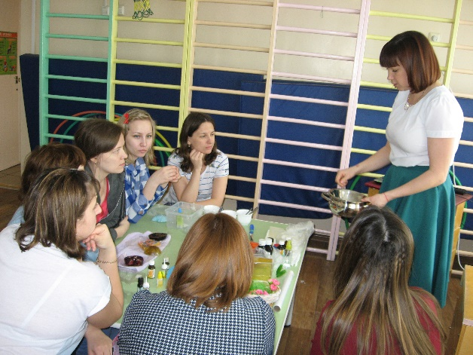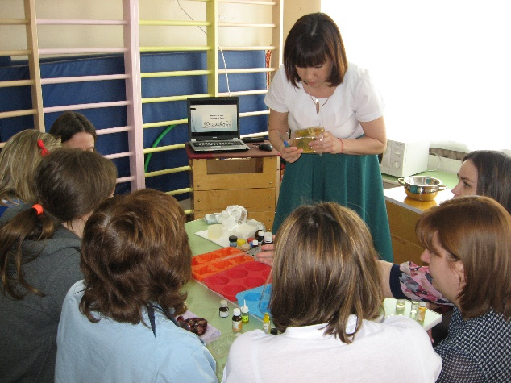

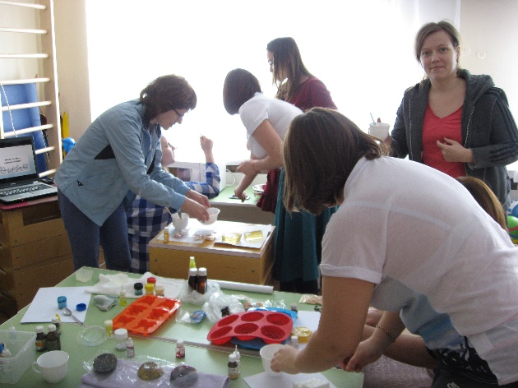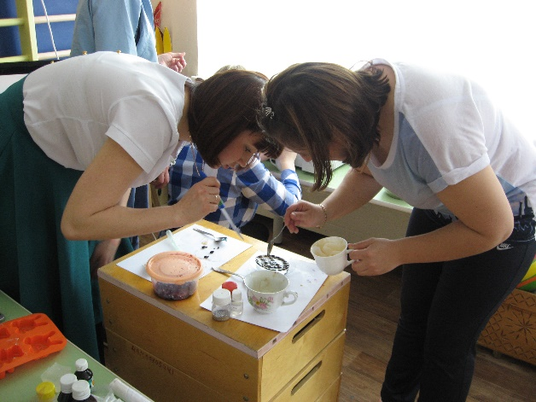

Не зря нас женщин так и тянет чего-нибудь рукотворное сотворить. Оказывается, это заложено нашими генами. И еще потребность эта возникает неспроста. Мы хотим навести в нашей жизни порядок и гармонию и садимся за рукоделие. Мы на подсознательном уровне знаем, что творчество не только гармонизирует, но и лечит! Да, да! И научно это доказали ученые из калифорнийского института. Оказывается, что определенный вид рукоделия воздействует на определенные нервные окончания, и соответственно, активизируют определенную клеточную деятельность нашего организма. Об этом наши педагоги узнали на встрече и из памяток, которые получили в конце мастер – класса. Приложение 1.
Завершили встречу ведущие мастер – класса напутствием: Наш организм очень грамотный, он сам находит для себя лекарства. Если у вас неожиданно появился интерес к рукоделию – следуйте своим порывам.
Исцеление творчеством давно доказано наукой, поэтому нам с вами остается только порадоваться тому, какие чудесные способы создало человечество себе во благо. Творите на здоровье!

